

（深圳）

实验报告

开课学期： 2022春季
课程名称： 计算机网络
实验名称： 邮件客户端的设计与实现
学生班级： 1901103班
学生学号： 190110308
学生姓名： 罗锋
评阅教师：
报告成绩：

实验与创新实践教育中心制
2022年3月

实验详细设计
- 邮件发送客户端详细设计
（默认邮件发送都会附带有正文：message.txt）
参数或变量的初始化：
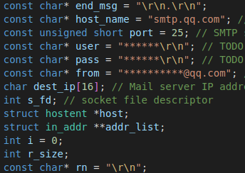
设计解释：
end_msg：根据smtp协议，消息的结束需要以“回车”+“.”+“回车”为标志
host_name：若是本地邮件服务器设置为localhost，若是qq则smtp.qq.com
port：smtp协议一般端口号为25
user：需要转换为base64编码，qq邮箱为qq号@qq.com
pass：smtp服务的认证码的base64编码
from：自己的qq邮箱号
rn：为了方便后续编程设置的回车字符串

把待发送的文件内容转换为base64编码并读取到各自的字符串中：
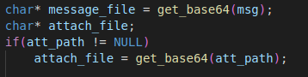
设计解释：
调用我自己封装的get_base64，把msg正文文件的内容转换为base64编码，存在message_file中；
判断是否有附件需要发送，若有再作上述同样操作，存在attach_file中。

创建socket套接字，并和邮箱服务器建立TCP连接：
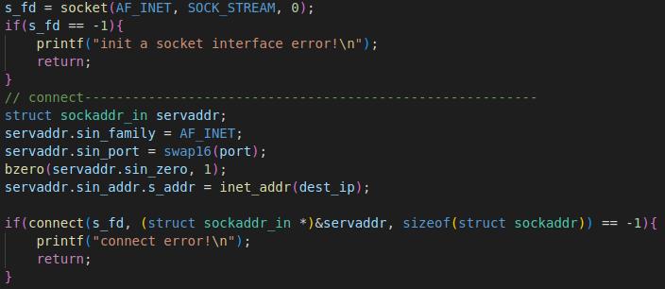
设计解释：
创建：
因为是IPv4，所以用AF_INET
连接：
端口号是16位存储，所以需要进行大小端转换，其他的照指导书一一填写调用
与邮件服务器互动：

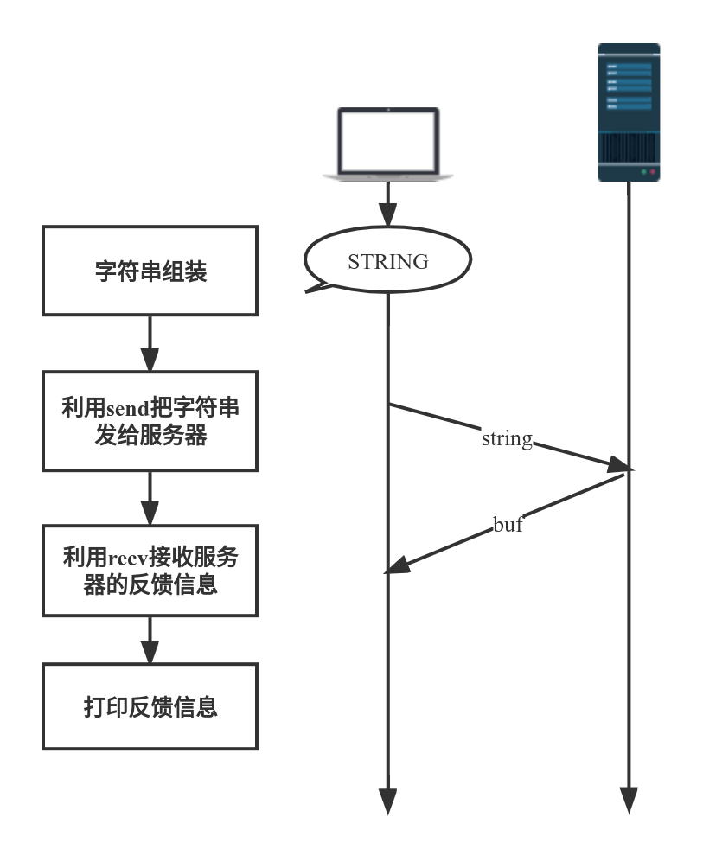
所有命令的交互流程都是按照上图
- 其中EHLO、AUTH、user、pass、DATA、、Message ends、QUIT的字符串并不需要组装，直接定义就可以：
（以AUTH代码为例）
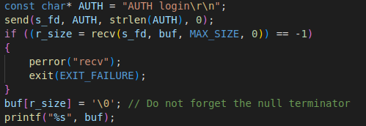
- MAIL FROM、RCPT TO 的组装方式相同：
（以MAIL FROM代码为例）
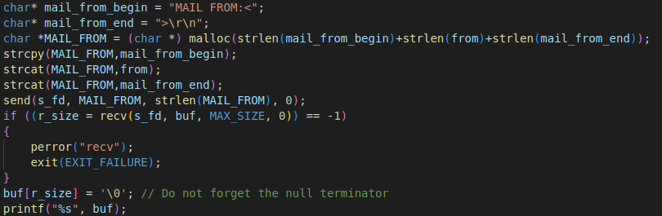
设计解释：
由于总体结构为：MAIL FROM:<****@qq.com>\r\n ，所以只有中间的邮箱号部分是变量，于是分为三部分字符串：begin、from、end，调用malloc分配空间，调用strcpy、strcat组装
- data部分的组装略微复杂一些，需要事先定义一个足够长度的字符串，按照邮件发送规则，一样一样地添加内容：
（代码截图）
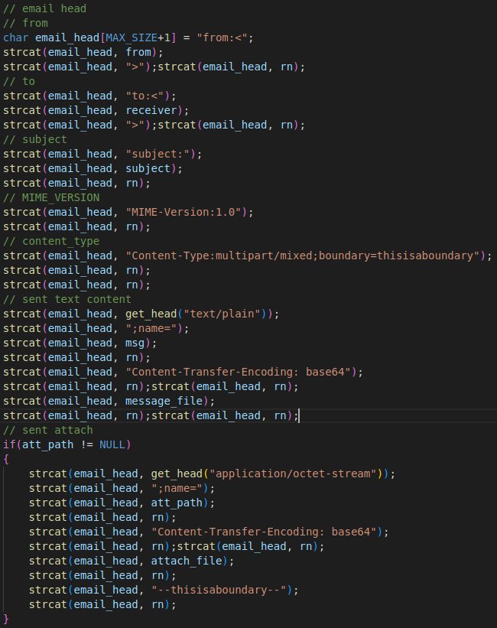
设计解释：
strcat(email_head, rn)是指添加一个回车；
data部分格式大致如下图：
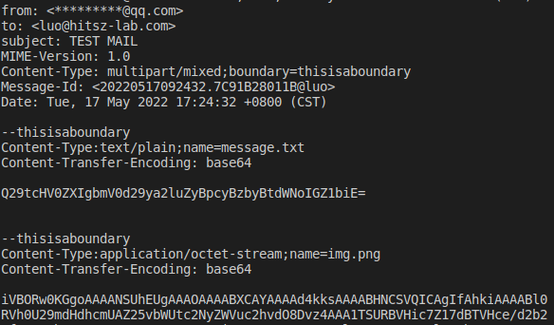
data部分大致分为两部分，一部分是邮件头（最后是content-type），一部分是内容（开始是text content），两部分之间需要一个空行；
邮件头：因为我们需要发送不同格式的内容，所以content-type设置为multipart/mixed；且设置分界线为“--thisisaboundary”，结束的界线为“--thisisaboundary--”（结束界线好像没有也可以）；
内容：至少需要声明类型和编码方式，注意判断是否有无附件

特色部分：
- 设计了一个快速生成邮件内容头的函数：get_header()，作用是使得发送不同格式的内容时，不需要再重复地做同一繁琐的拼接操作
input: type (类似：text/plain, application/octet-stream)
output:
--thisisaboundary
Content-Type: type
具体设计为：1. 利用malloc给header字符串指针分配所需的空间（即output内容的所有字符串的长度）；2. 对字符串进行简单的拼接
代码：
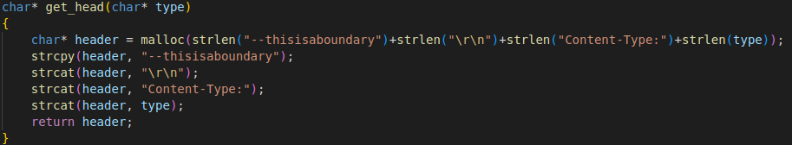
- 封装了一个根据输入文件路径来返回该文件内容的base64编码的函数get_base64()，作用是使得代码更加简洁了
input: file_path
output: base64编码的文件内容
具体设计：1.开一个中间文件，用来储存文件内容的base64编码；2.调用encode_file方法；3.把中间文件的内容读取到字符串中并返回，必须用malloc给字符串分配好空间
代码：
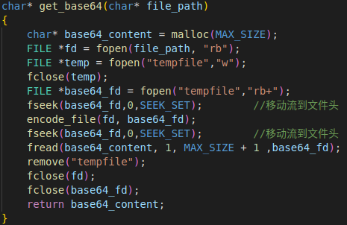

- 邮件接收客户端详细设计
参数或变量的初始化：

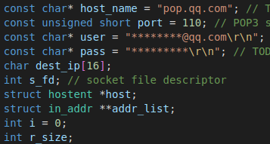
设计解释：
host_name：若是本地邮件服务器设置为localhost，若是qq则pop.qq.com
port：smtp协议一般端口号为110
user：qq邮箱为qq号@qq.com
pass：smtp/pop服务的认证码
创建socket套接字，并和邮箱服务器建立TCP连接：
与邮件发送客户端没有区别
与邮箱服务器互动：
与邮件发送客户端的方式一致，只是发送的规则变了：
顺序为：user、pass、stat、list、retr、quit

实验结果截图及分析
- 邮件发送客户端实验结果及分析
命令：./send 1160496587@qq.com -s "TEST MAIL" -m message.txt -a "img.png"
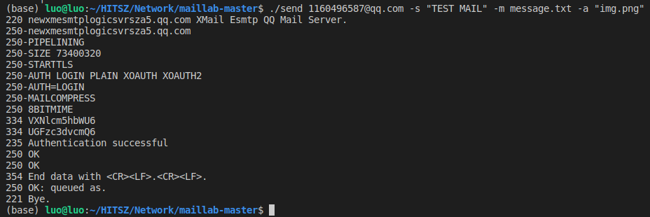
其中两个文件message.txt 和img.png 内容分别为：
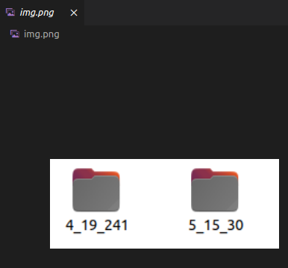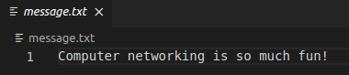

终端打印信息：发送一切正常
QQ邮箱收到的邮件：
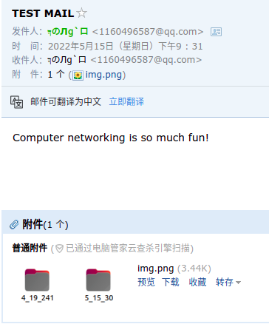

- 邮件接收客户端实验结果及分析
命令：./recv
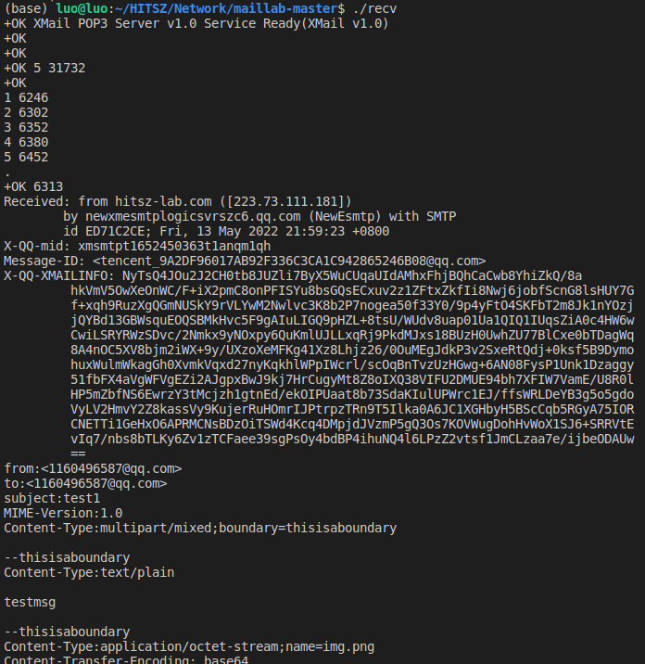
...
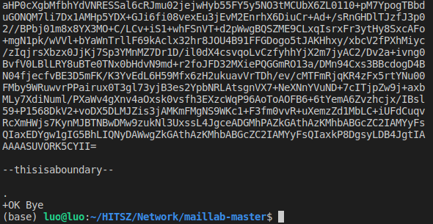
终端打印的信息显示：
总共有5封邮件；
第一封邮件的具体内容；
QQ邮箱实际情况：
确实只有5封邮件；
第一封邮件的内容也与终端显示的对上了；
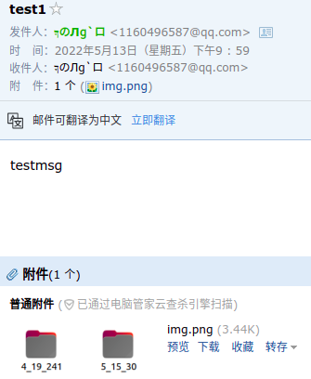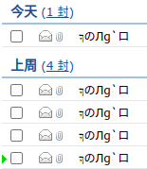

实验中遇到的问题及解决方法
- 发送客户端设计中，关于发送消息的组合拼接问题：该怎么方便的填写好邮件头、邮件内容等？
利用一个够大的字符串，每次要添加新内容就使用strcat函数进行拼接，这样子不仅可以使操作更方便，而且写出来的代码也更加通俗易懂、更有条理。

- 如何对附件进行发送？
首先需要解决文件的编码问题，我们需要把附件转换成base64编码再发送。利用C语言文件操作、encode_file方法，把文件转换成base64编码，然后编码后的内容读到字符串attach_file中；
然后在邮件头中的“Content-Type”选择以下种类：
Content-Type:multipart/mixed;boundary=thisisaboundary
正文文本之后，以--thisisaboundary为边界，定义类型为application/octet-stream，编码模式为base64，再把attach_file添加到这之后，最后正常发送即可。

- 发送时报错段错误啥的
其实是我设置的MAX_SIZE太小，导致装不下附件，把MAX_SIZE调整地比附件大些就好了。

- 连接不到本地邮件服务器、qq邮箱服务器
如果是连接本地服务器，则把hostname设置为localhost；
如果是发送到qq邮箱服务器，把hostname设置为smtp.qq.com；
如果是接收qq邮箱服务器，把hostname设置为pop.qq.com；

实验收获和建议
收获：
总体来说，我觉得协议栈系列实验是最有成就感的，Socket编程实验是最有趣的，配置验证实验是最简单的。
配置验证实验让我模拟了VLAN、RIP、NAT在现实中的网络配置，充分印证了这些协议的作用，对网络在实际上的一些部署有了更加清晰的认识；
协议栈系列实验自己跟着指导书的提示来编写代码，在经过花费相当时间的coding和debugging之后，看着测试一样一样通过，抓包的数据报也按照自己所学知识一样，认知与测试结果的契合让我非常有成就感；
Socket编程实验与现实一直在使用的邮件系统结合，充分引起了我探索的兴趣，最后成功做出来的客户端能与自己的邮箱进行交互确实令人非常振奋，同时有趣；
最后，还补充了网线制作的小知识，收获一根自组装的网线。
建议：
指导书已经比较详细了，但希望邮件系统的指导书能整理的更加易懂一点点，我附件发送那块愣是看来看去没看明白到底怎么发。

